Zavírala syny do sklepa a bila je pěstmi. Je kvalitnější rodič, napsali znalci
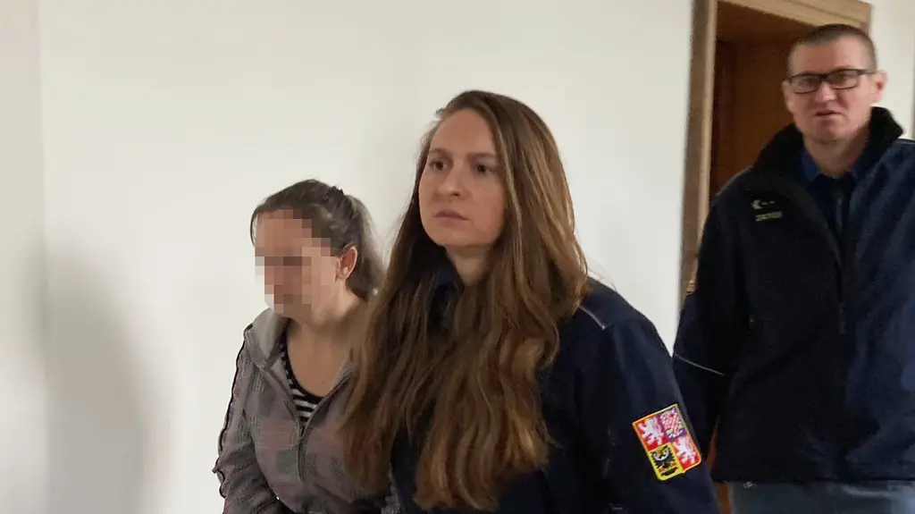
Kauza dvou chlapců, které matka s druhem surově bili pěstmi nebo i nožem, ukazuje na obrovské selhání úřadů. Ač otec dětí soudu, policii i orgánům OSPOD opakovaně hlásil podezření, že jsou synové týráni, nikdo léta nezakročil.
Článek si také můžete poslechnout v audioverzi.
Z toho, co se četlo před soudem, zažívaly děti od svých tří respektive pěti let od dospělých v rodině peklo. Obžaloba líčí bití pěstmi, rány ostrým nožem do chodidel, nucené domácí práce a noci ve sklepě, kde místo postele byl jenom pytel naplněný senem.
A přece úřady proti tomu zasáhly až čtyři roky poté, co na Oddělení sociálně-právní ochrany dětí v Brandýse nad Labem přišlo první upozornění, že v domě na okraji středočeských Čelákovic mohou být dva malí chlapci surově týráni.
„Dodnes to nemůžu skousnout,“ komentuje to otec týraných František Š., který před lety vážné podezření oznámil. Jeho vyprávění přináší do otřesné kauzy, kterou otevřely toto pondělí Seznam Zprávy, nová a velmi závažná zjištění.
A to ještě Fratišek Š. nemluví o tom, že další tři roky od odhalení tyranů trvalo, než se aspoň jeden z nich dostal před soud.
Lenka K., které byly děti do péče svěřeny, dostala teprve toto pondělí za systematické násilí vůči synům šest let vězení. Její druh Ivan F. potrestán dosud nebyl, protože zmizel na rodné Ukrajině.
Podlitiny a výpověď dítěte
Příběh, který reportérce Seznam Zpráv vypráví otec chlapců, je znepokojující.
Začal, když si matka chlapců a nyní nepravomocně odsouzená Lenka K. našla nového přítele a synové se odmítali z víkendů strávených u otce vracet. Tehdy v roce 2017 si také František Š. začal všímat modřin na jejich těle. Zdálo se mu to podezřelé, a tak upozornil OSPOD v Brandýse nad Labem.
„Nikdy to k ničemu nevedlo,“ hodnotí dnes práci tamních zaměstnanců.
Říká, že dělal vše, aby úředníky v Brandýse přesvědčil. Třeba video a fotodokumentaci všech příznaků týrání, jichž si u svých dětí všiml, když dorazily na víkend. „Vždycky se udělaly fotky, když jsme si je přivezli. Jestli mají nové modřiny nebo nemají. V neděli se točila videa, aby byly důkazy. Protože jinak jsme neměli v ruce nic,“ líčí otec nad více než deseti videozáznamy, které reportérce ukazuje.
Jsou na nich srdceryvné scény: především mladší syn, tehdy tříletý, na několika záznamech pláče a vzpouzí se, že nechce od otce odejít. „Já nechci za maminkou,“ křičí.
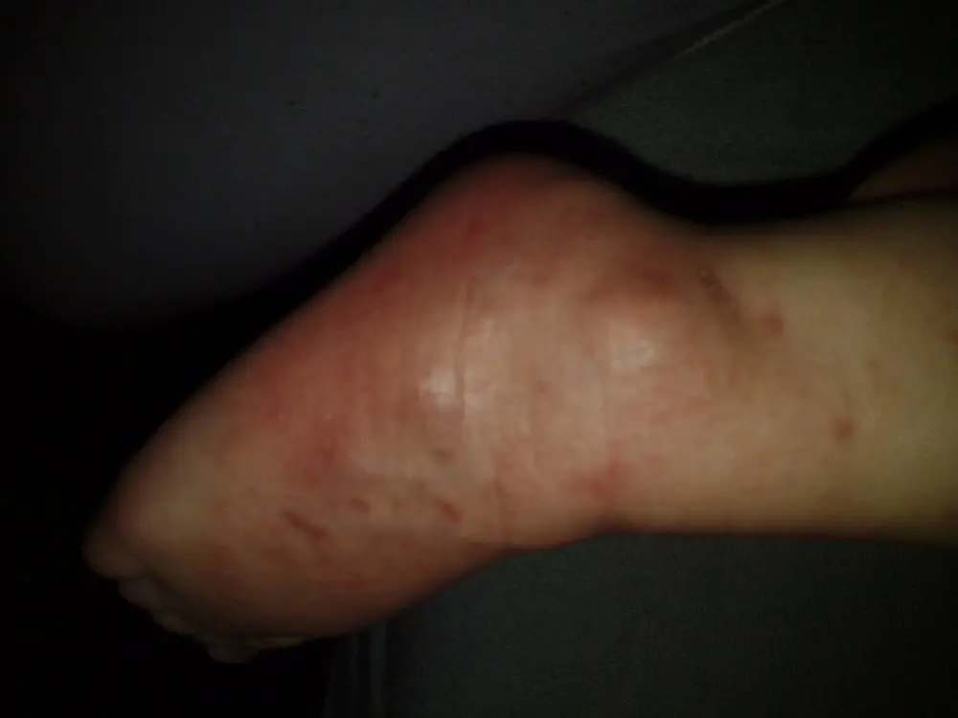
Na dvou nahrávkách pak starší syn, tehdy pětiletý, uvádí důvody: „Ivan na nás furt křičí a bouchá nás.“ Na otázku, zda si mohou doma hrát, odpovídá, že ne. „Musíme dělat gumičky. Otrhávat je. Musíme to dělat.“
Co je to „dělat gumičky“, vysvětlil úřadům otec, když děti skutečně odmítly k matce odejít a OSPOD se musel do věci vložit. „Musejí doma pomáhat s prací, kterou si matka sjednala ‚na doma‘, dočišťování autotěsnění,“ uvedl podle zápisu na jednání s úředníky 4. března 2019.
Ani to - bylo to dva roky poté, co otec své podezření na týrání dětí oznámil - však postojem úřadů, že dětem je u matky dobře, nepohnulo.
V zápisu sociální orgán uvádí, že není žádoucí, aby byl „svévolně měněn zaběhlý řád dětí daný rozsudkem“.
K čemu jsou znalci?
Ten samý rok otec František Š. požádal Okresní soud Praha-Východ o svěření synů do péče. V návrhu na předběžné opatření popsal, jaké má o své děti obavy.
„Domnívám se, že jsou děti šikanovány a bity,“ píše se v materiálu, který mají Seznam Zprávy k dispozici. Jako důkaz k tomu předložil i natočená videa.
Soud mu přesto nevyhověl, a tak později žádal o střídavou péči. Neuspěl však ani s tímto návrhem.
„Nebyl shledán žádný důvod ke změně výchovy,“ napsala v rozsudku samosoudkyně Martina Tomášová s tím, že je v zájmu dětí i s ohledem na jejich nízký věk zůstat u matky. „Prostředí u matky bylo shledáno jako vhodnější a matka se také zejména s ohledem na závěry znaleckého posudku jeví jako vhodnější výchovná osobnost,“ napsala soudkyně.
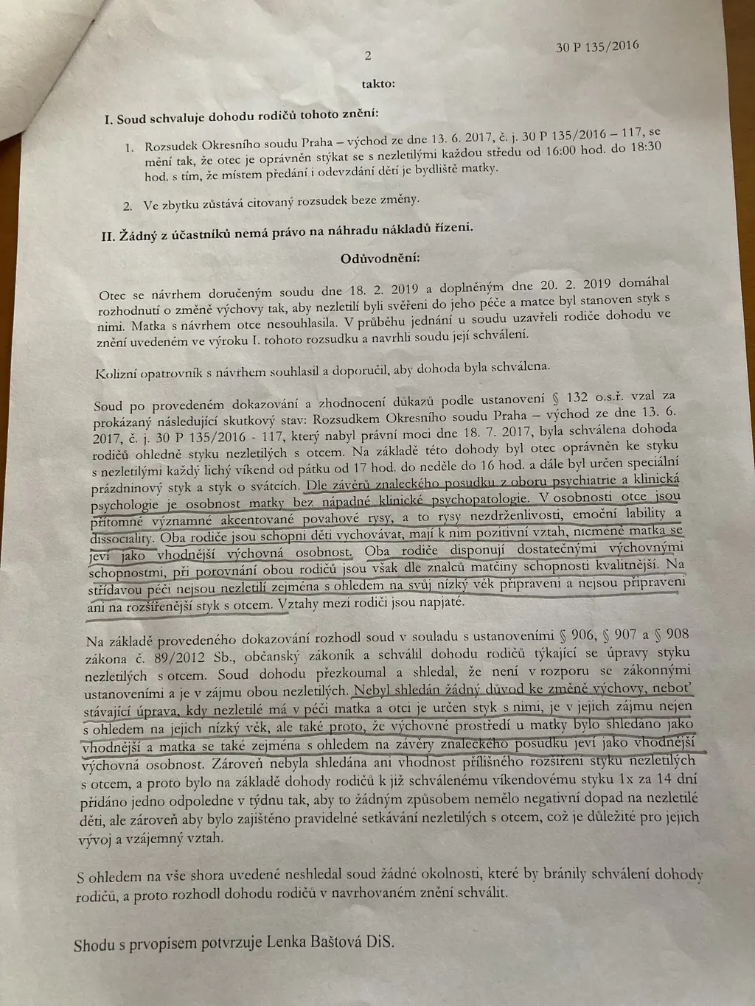
V „prostředí“ se, jak dnes víme, dětem ve skutečnosti děly hrozné věci, ale samosoudkyně se opřela o posudky znalců. Otce, u něhož děti hledaly záchranu, vylíčili jako osobnost s výraznými povahovými rysy, kterými jsou „rysy nezdrženlivosti, emoční lability a dissociality“.
A výchovné schopnosti matky znalci z oboru psychologie a psychiatrie ohodnotili jako „kvalitnější“.
O tři roky později už však došli jiní znalci v rámci trestního řízení k úplně odlišným závěrům. Jak se píše v obžalobě čtené toto pondělí u Krajského soudu v Praze, Lenka K. je „nepřátelská, zlostná a hádavá, chová se agresivně k druhým a má útočné myšlení“.
Mluvčí Okresního soudu Praha-východ Zuzana Steinerová pro Seznam Zprávy teď k případu napsala: „Dovolte mi vyslovit politování nad tím, že k věci, kterou popisujete, došlo.“
Uvedla, že soud rozhodoval na základě zprávy nezletilého s psychologem, zprávy o rodinné terapii, o sociálním šetření nebo zápisů z jednání před OSPOD.
„Vyšetřovány byly i děti a bylo konstatováno, že nebylo zjištěno žádné negativní působení ze strany partnera matky (které bylo původně namítáno),“ sdělila mluvčí. Opět zdůraznila i to, že soud vycházel z posudků, ze kterých vycházela lépe matka.
Je to „nepříjemné“
Znalecké posudky na oba rodiče vypracovali tehdy v roce 2019 psycholog Marek Preiss a psychiatr Bronislav Kobeda.
„Je to velmi nepříjemné,“ hodnotí dnes případ Marek Preiss, který je vedoucím psychologem v Národním ústavu duševního zdraví. „Představa, že mělo být odhaleno týrání a nebylo, je pro mě jako znalce velmi nepříjemná,“ uvedl, když ho Seznam Zprávy s případem konfrontovaly.
K posudku, který sloužil jako podklad k soudnímu rozhodnutí, se nechtěl přímo vyjadřovat, protože by to podle něj „mohlo být neetické“. Označil jej za velmi podrobný.
Při zkoumání je podle znalce Preisse důležité, jaké má informace. „Hodně záleží na tom, co uvádí rodiče v průběhu toho znaleckého posudku. Jiná věc je, když by v tomto případě otec uváděl to týrání v průběhu znaleckého posudku a jiná situace, když to neuvádí. Další věc je, že ten druhý znalecký posudek byl dělaný v trestní věci, ti znalci měli už informace z toho spisu,“ obhajoval závěry svého zkoumání Preiss.
Odložila a - zapomněla
Otec týraných dětí František Š. se snažil o syny bojovat na všech frontách. Před více než čtyřmi lety podal na policii i trestní oznámení.
Zabývala se jím středočeská policistka Jana Zemancová. Ta ale v červnu 2019 případ odložila. „Do současného doby nebylo zjištěno podezření, že by se ve věci jednalo o trestný čin, přestupek nebo jiný správní delikt,“ uvedla Zemancová do policejního dokumentu, který mají Seznam Zprávy k dispozici.
Jak k tomuto závěru dospěla, reportérovi Seznam Zpráv nyní říct nedokázala. Na případ si prý pamatuje jen matně.
„Nemyslím si, že vám budu schopná k tomu něco bližšího říct, protože tuším, ale už si to nepamatuji,“ řekla policistka. Na následnou žádost o vyjádření, pak v SMS zprávě napsala, že „se k případu nebude nijak vyjadřovat“.
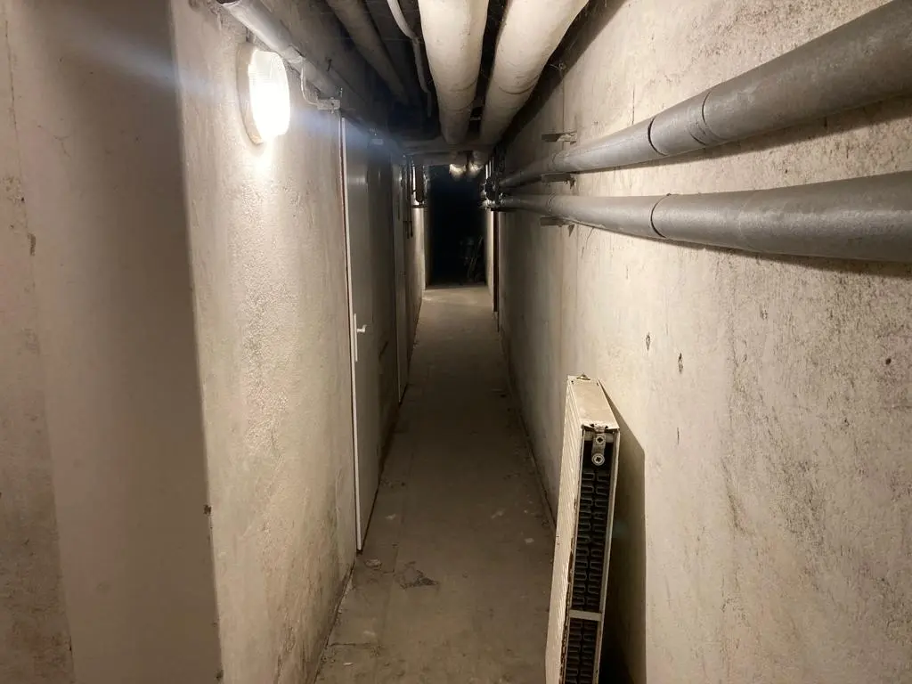
Zeď úřednické mlčenlivosti
Přestože jde o případ dlouholetého týraní bezbranných dětí, kterým navzdory předloženým svědectvím či obrazové dokumentaci nechaly soudy, policie, znalci a i úředníci dále ubližovat, postoj k novým zjištěním redakce je vlažný. Jako by je nevzrušoval.
Případ bývalých manželů Františka Š. a Lenky K. měli na brandýské sociálce postupně na starost dva zaměstnanci. Ani jeden z nich už na úřadě nepracuje. A podle vyjádření nadřízeného orgánu, kterým je středočeský krajský úřad, tam už není ani jejich tehdejší přímý nadřízený.
Nynější vedoucí brandýského OSPOD Jan Vaněk i mluvčí městského úřadu Matouš Králík pak uvedli, že nemohou případ komentovat, protože jsou vázáni mlčenlivostí.
Vaněk se pak odmítl vyjádřit i k tomu, zda dodatečně nebudou prověřovat to, zda jeho podřízení, kteří případ řešili, nepochybili. „Já to nemůžu komentovat,“ prohlásil.
Nadřízený středočeský krajský úřad se nejprve nechtěl případem zabývat. Mluvčí David Šíma napsal, že o kauze krajský OSPOD nic neví, protože k tomu v minulosti nedostal žádné informace.
„Aktuálně je celá problematika řešena orgány činnými v trestním řízení, do jejichž úkonů není oprávněn v současné době krajský úřad aktivně zasahovat či do řízení vstupovat,“ napsal mluvčí. Měl tím ovšem na mysli trestní řízení vedené proti matce a jejímu druhovi, které ovšem neřeší postup úřadů.
Lítost od hejtmanky
Teprve, když reportérka napsala znovu a požádala i o vyjádření hejtmanky Petry Peckové (STAN), daly se věci trochu do pohybu.
„Chlapců je mi nesmírně líto, a matka si trest za to, že je nechránila a naopak týrala, zaslouží. Mrzí mě, že příslušní pracovníci OSPOD nezasáhli dříve,“ uvedla hejtmanka Pecková.
Její kolega radní Martin Hrabánek z ODS, který má sociální oblast na starosti, dal příslib vše prověřit. „Aktuálně zjištěné skutečnosti mě opravdu znepokojují, rozhodně budeme zjišťovat, kde nastala chyba, a proč v průběhu několika let ochrana dětí nezafungovala,“ vyjádřil se Hrabánek pro Seznam Zprávy. Podle hejtmanky je v případě zjištěného pochybení na místě „vyvození odpovědnosti“.
Státní zástupkyně Miloslava Zagarová podnět na policii k prověření postupu sociálních pracovníků dát nehodlá - i když sama v obžalobě píše, že matka s přítelem chlapce týrala nejméně od března 2019 a že otec OSPOD na podlitiny u dětí upozorňoval už od roku 2017.
„To už se šetřilo a tehdy se to neprokázalo, takže žádný důkaz pro to nebyl,“ uvedla Zagarová pro Seznam Zprávy.
Chlapcům je teď 10 a osm let. Žijí s otcem, jeho současnou manželkou a dvěma sourozenci. O tom, co se dělo, když bydleli u maminky, se doma nebaví.
„Podle psycholožky jsou tak o dva až tři roky pozadu. Přišli o část dětství,“ říká otec. Podle znaleckých posudků si následky ponesou celý život.

